Сказка «Что такое зима или любопытные зайчатки».
Ранней осенью в сентябре у мамы зайчихи и папы зайца родились зайчатки. У нее уже было уже 5 деток ,которые родились летом и теперь вот еще прибавление. Мама- зайчиха назвала своих сентябрьских детишек «листопадниками», потому что листья уже пожелтели и начали опадать. Зайчатки были очень послушными, ведь чтобы вырасти хорошими и красивыми им надо хорошо кушать и слушаться маму. Интересно зайчаткам- сидят себе в травке, все вокруг рассматривают, ждут, когда мама или какая-нибудь другая зайчиха прибежит и покормит их.
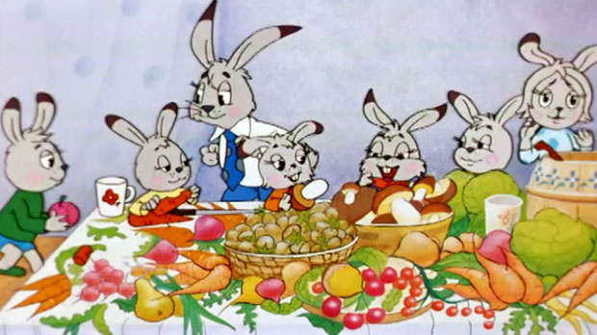

Так незаметно и осень прошла. Все листики с деревьев опали, ветер стал очень холодный, дождь стал идти каждый день.
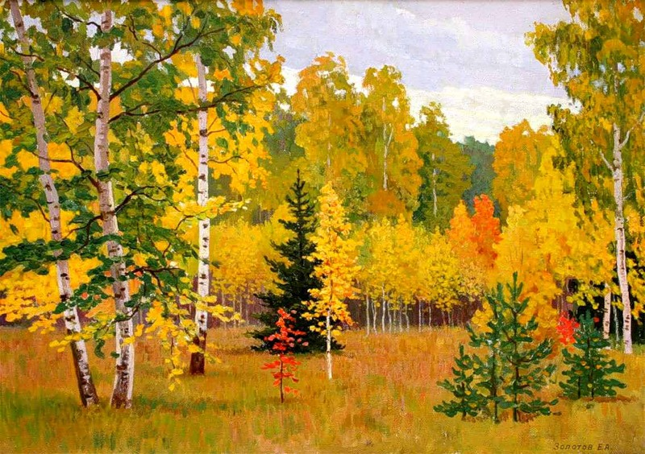
А в один день проснулись зайчата и удивились -все вокруг белым стало.
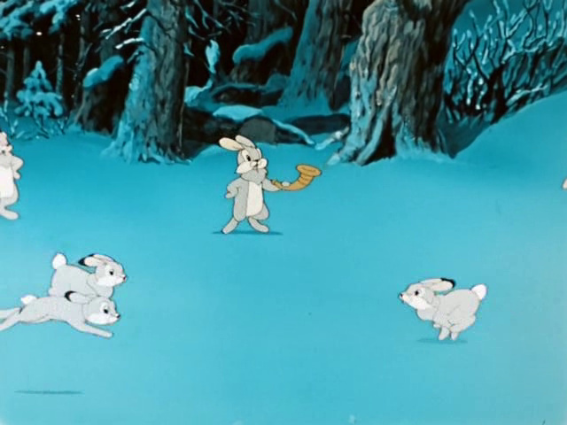

Когда мама в очередной раз прибежала кормить своих деток, они удивленно спросили:
-Что это мама? Почему все вокруг белое?
-Это зима наступила,- сказала мама-зайчиха , покормила зайчат и опять убежала.
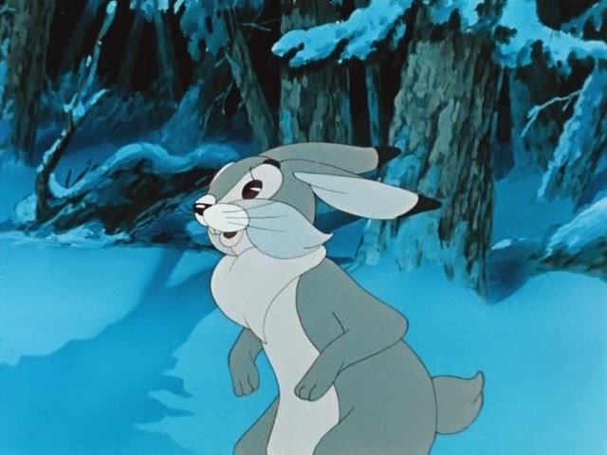
Что такое зима? Не знают зайчата. И решили сами ответ узнать, то есть спросить у лесных жителей.
Посмотрели зайчатки вверх на дерево и увидели птиц разных- красивых и не очень.
-Птички, а птички, а вы знаете что такое зима?- спросили они.
- Зима это холодно, но нам не страшно, мы теплые перышки одеваем, -сказали одни птички.
- А еще зима это голодно, ведь все жучки и паучки спрятались, но добрые люди строят кормушки и кладут туда вкусные семечки и хлебушек.
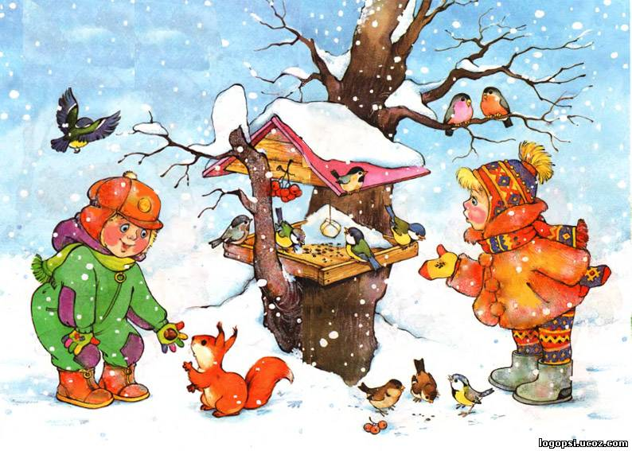
-Нет, не правильно. Зима это большой перелет и потом теплые края, -сказали другие птички.
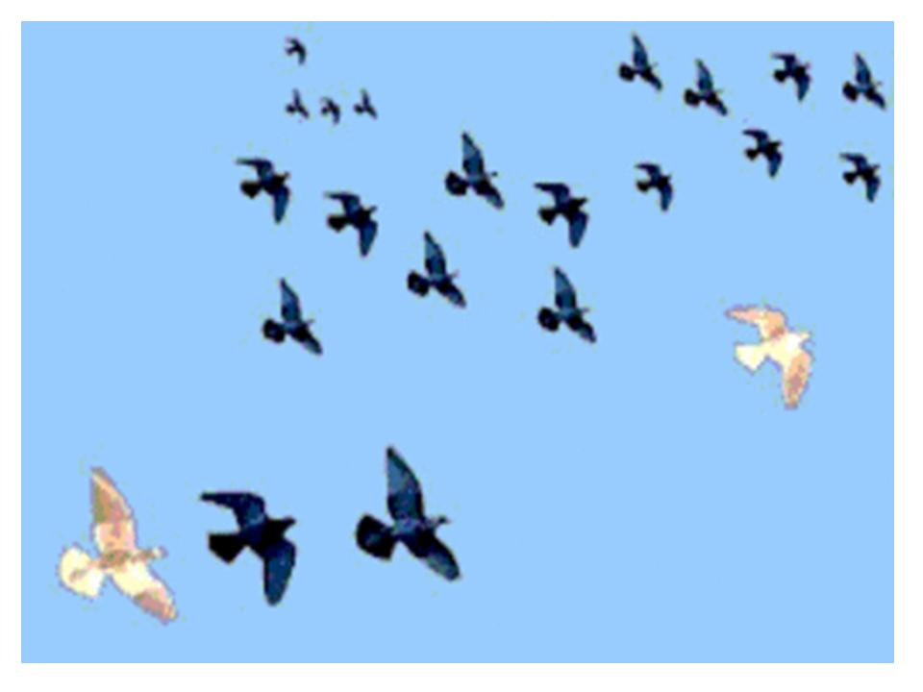

Ничего не поняли зайчатки и решили еще у кого-нибудь спросить. Увидели они мишку косолапого.
-Дядя Миша, а что такое зима?
-Зима это теплая берлога, мягкая постель и сладкий сон, -ответил медведь.

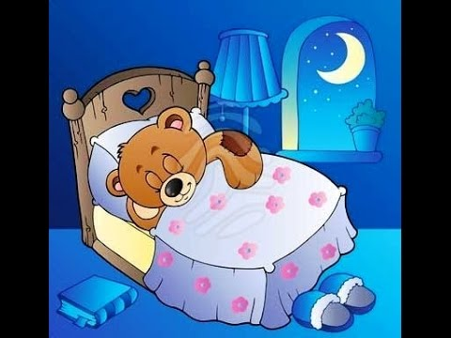

Опять зайчаткам ничего не понятно. Пошли они дальше и увидели тетушку Белку.
-Тетушка Белочка, скажи, пожалуйста, что такое зима?
-Зима это теплое дупло, много много запасов- и грибов и орехов и вообще много всяких вкусностей.
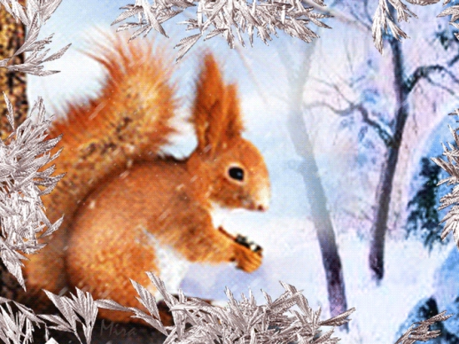

Да что такое, все по-разному зиму описывают.
«Кого бы еще спросить?»-думают зайчатки.
«А давайте братцы, деревья да травку спросим»,- говорит один зайчонок.
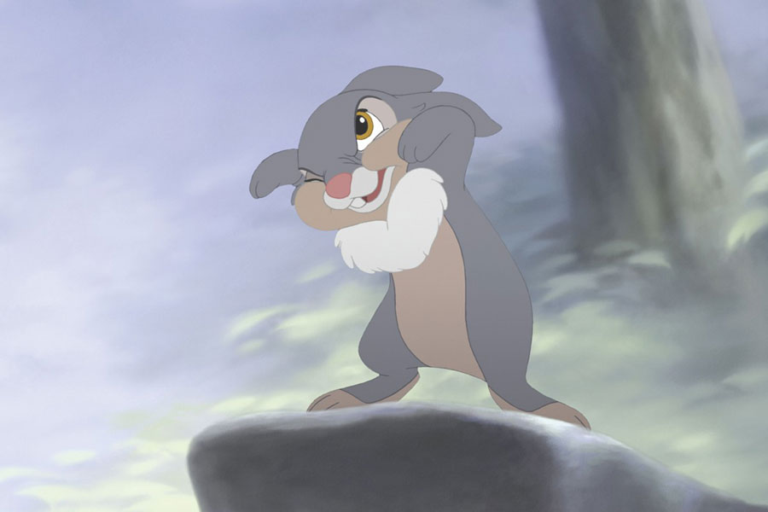

И правда. Пошли зайчатки к самому старому дереву и спрашивают.
-Дядюшка Дуб ты давно уже тут стоишь, знаешь, наверное, что такое зима?
-Конечно знаю, -отвечает старый мудрый дуб. –Зима это теплое снежное покрывало и сладкий сон.
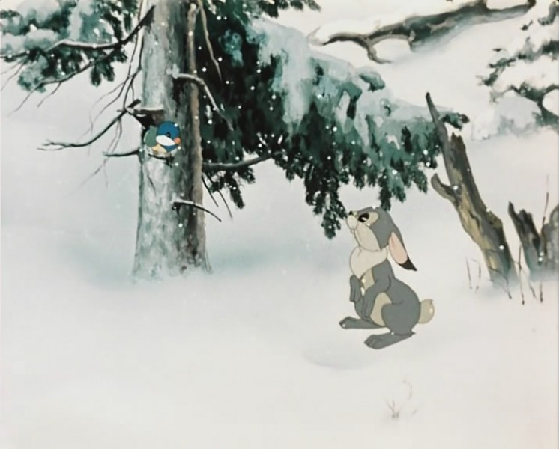
Вот так да… Ничего не прояснилось, только еще запутаннее стало.
-Никто не может ответить нам, что же такое зима,- говорят зайчатки.- Может в деревню сходим, там спросим.
На том и порешили. Поскакали зайчатки в деревню. А там кошка гуляет.
-Тетушка Кошка, всех мы уже в лесу спрашивали, что такое зима, может вы хоть нам расскажете.
- Конечно, конечно,- говорит Тетушка Кошка.- Зима это теплая печка и молочко в блюдечке.
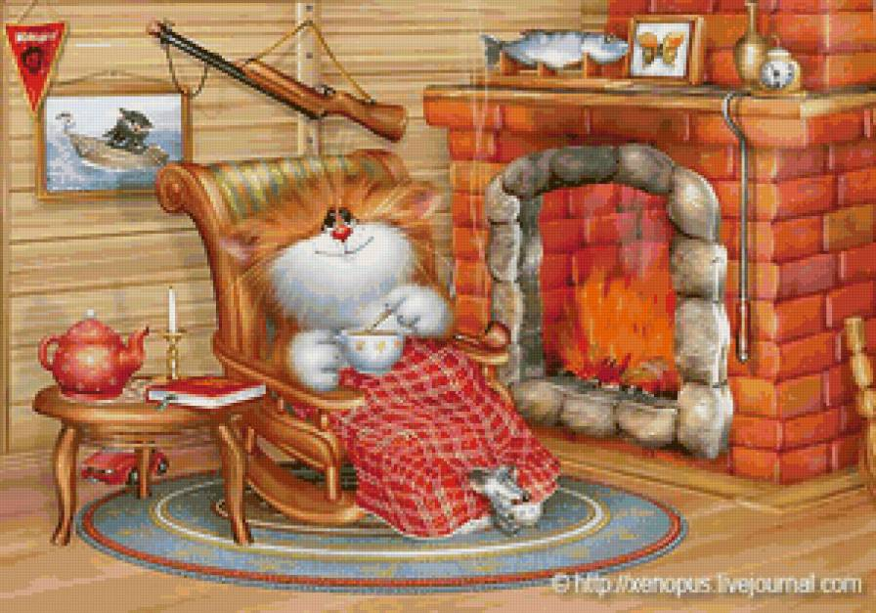
Опять зайчаткам непонятно ничего. Поскакали они обратно в свой лес маму зайчиху дожидаться. Прибежала мама зайчиха, покорила детишек своих, а они ее и спрашивают:
-Мама, а что такое зима. Мы и диких животных спрашивали и домашних и даже к мудрому дубу ходили, а что такое зима так и не узнали.
- Ах вы зайчатки мои любопытные. Все- то вам интересно, мои хорошие .-говорит мама зайчиха-Зима она ведь для каждого зверя разная -для кого-то холодная и голодная, для кого-то теплая и сытая. А вообще-то зима это прекрасное время года- снежное и морозное, с метелями и буранами, с холодами и оттепелями. Но подождите совсем немного и вы все это увидите собственными глазами.
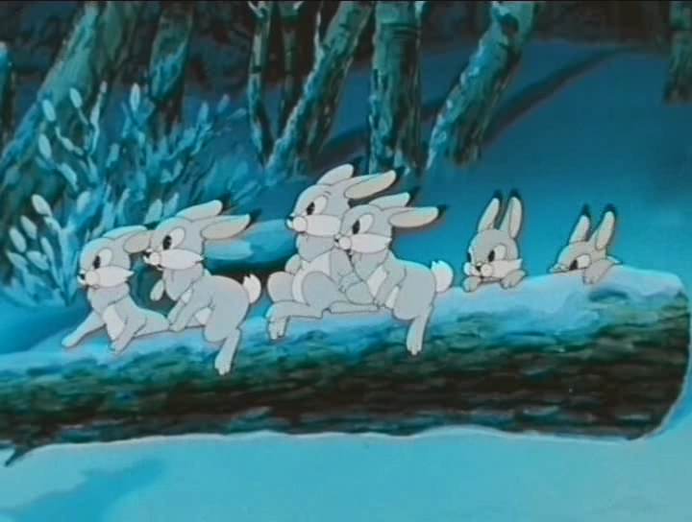
Так и не поняли зайчатки из маминого рассказа, что такое зима. Но совсем скоро они увидели это все сами и зима им очень понравилась.
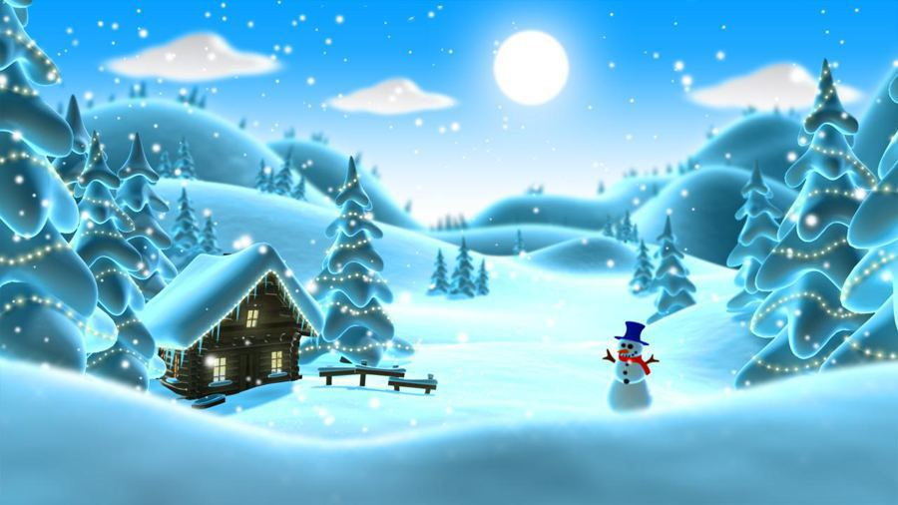
Сафаргулова И.С.

